विज्ञान
अध्याय-8: प्रकाश- छायाएँ एवं परावर्तन
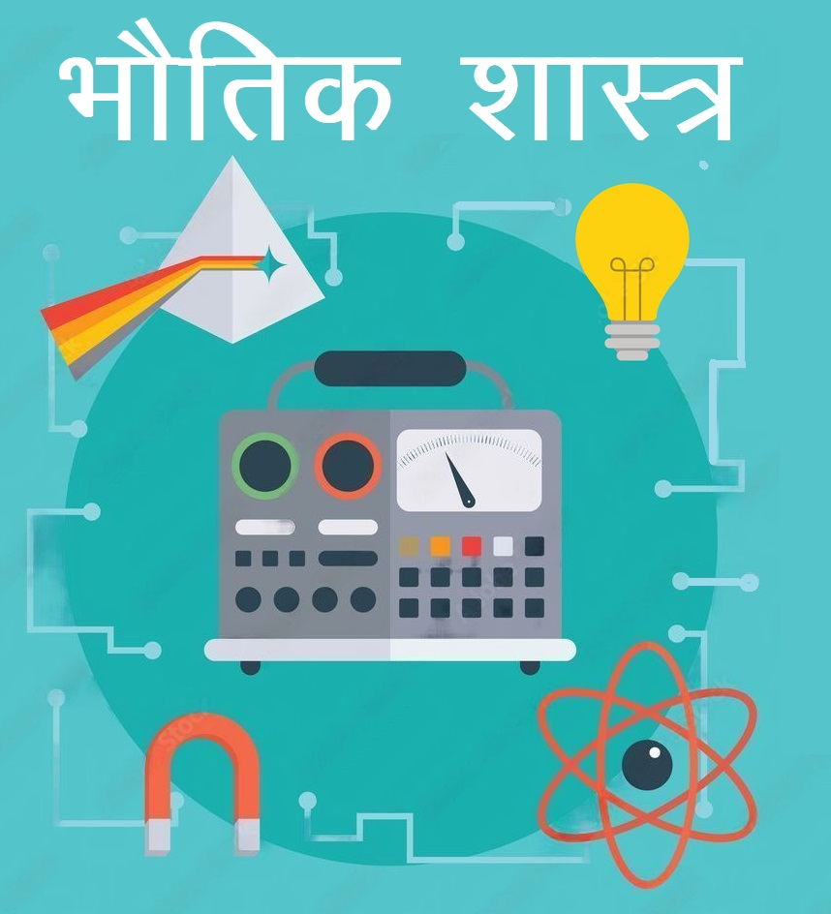

प्रकाश
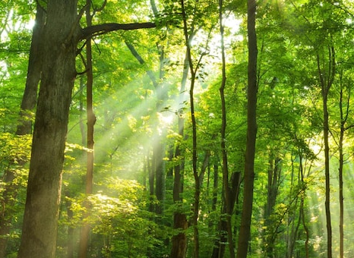
प्रकाश एक प्रकार की ऊर्जा है, जिसकी सहायता से हमें वस्तुएँ दिखाई देती हैं। अर्थात् जो विकिरण हमारी आँख को संवदित करती हो, प्रकाश कहलाती है। <br> विद्युत चुम्बकीय विकिरण के स्पेक्ट्रम का वह भाग जो मनुष्य की आँख पर दृष्टि संवेदना ठत्पन्न करता है, प्रकाश कहलाता है।
प्रकाश की तीन प्रमुख विमायें निम्नवत है।
- तीव्रता जो प्रकाश की चमक से सम्बन्धित है
- आवृत्ति या तरंग्दैर्घ्य जो प्रकाश का रंग निर्धारित करती है।
- ध्रुवीकरण (कम्पन का कोण) जिसे सामान्य परिस्थितियों में मानव नेत्र से अनुभव करना कठिन है। पदार्थ की तरंग-द्रव्य द्विकता के कारण प्रकाश एक ही साथ तरंग और द्रव्य दोनों के गुण प्रदर्शित करता है। प्रकाश की यथार्थ प्रकृति भौतिकविज्ञान के प्रमुख प्रश्नों में से एक है।
प्रकाश :-
हम प्रकाश के बिना वस्तुएं नहीं देख सकते हैं। प्रकाश वस्तुओं को। देखने में सहायता करता है।
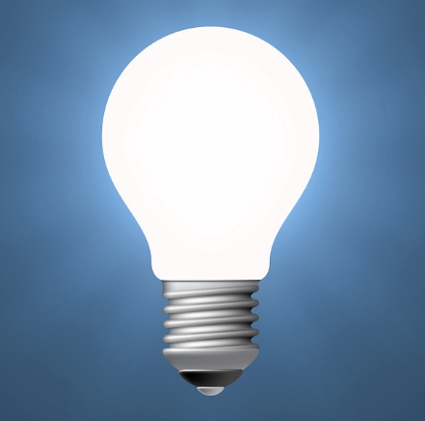

प्रकाश की किरण
प्रकाश जिस रास्ते से एक बिंदु से दूसरे बिंदु तक जाता है उस रास्ते को ही प्रकाश किरण कहते हैं.
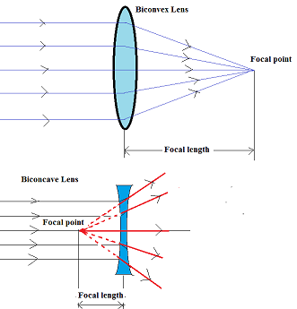
पारदर्शी वस्तु :-
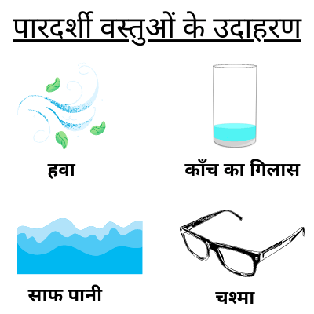
जिस वस्तु के आर-पार देख सकते हैं, उस वस्तु को पारदर्शी वस्तु कहते हैं
जैसे :- शीश , काँच , पानी आदि।
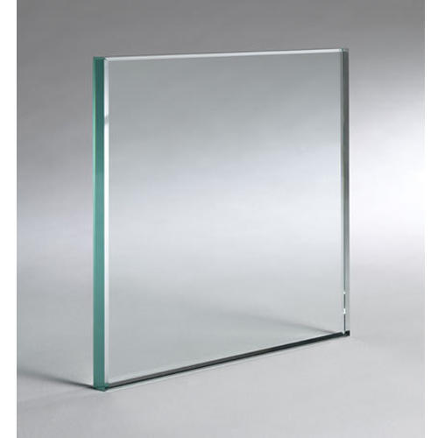
अपारदर्शी वस्तु :-
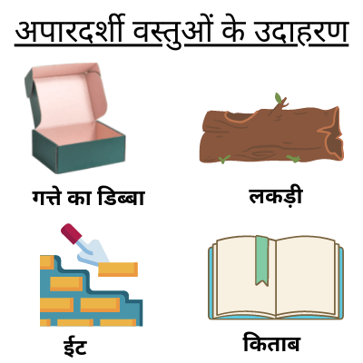
जिस वस्तु को आर-पार नहीं देख सकते, उस वस्तु को अपारदर्शी वस्तु कहते हैं।
जैसे :- दीवार , लकड़ी , पुस्तक आदि।
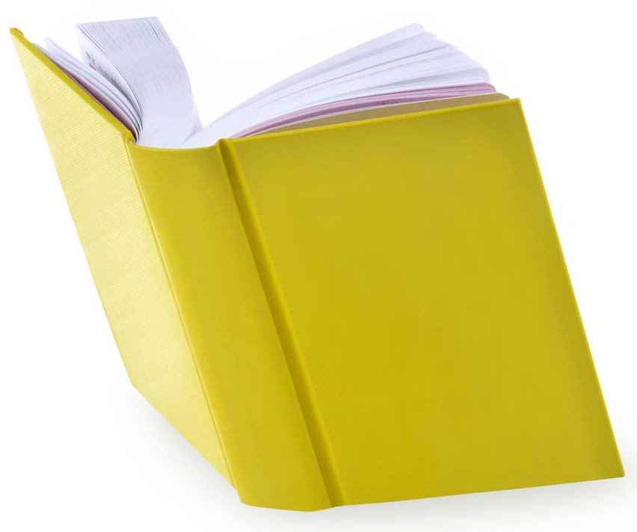
पारभासी वस्तु :-
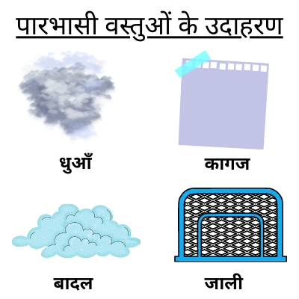
जिन वस्तुओं के आर-पार देख तो सकते हैं परंतु बहुत स्पष्ट नहीं, ऐसी वस्तुओं को पारभासी वस्तुएं कहते हैं।
जैसे :- धुआँ, कोहरा, और तेल लगा कागज़ आदि।
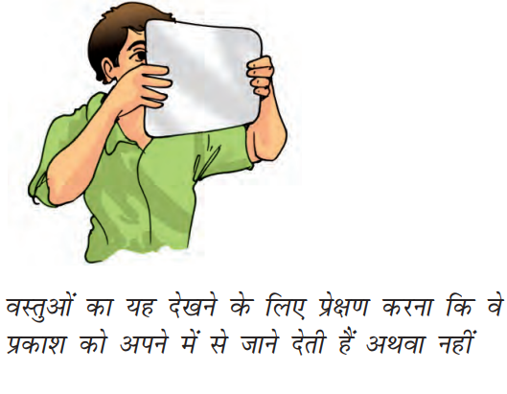
छाया
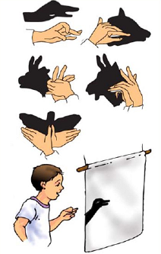
जब प्रकाश किसी अपारदर्शी वस्तु पर पड़ता है तो वह उस वस्तु में से नहीं गुजर सकता तथा प्रकाश स्रोत से विपरीत अपारदर्शी वस्तु की दूसरी तरफ एक काला क्षेत्र बन जाता है। उस काले क्षेत्र को छाया कहते हैं। इस का कारण यह है कि प्रकाश सीधी रेखा में चलता है। जब वस्तु को प्रकाश के स्रोत के निकट लाया जाता है तो छाया का आकार बढ़ता है।
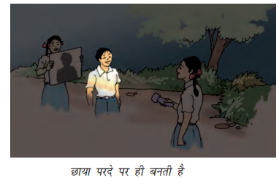
- छाया देखने के लिए हमें कोई प्रकाश स्रोत तथा प्रकाश के पथ में कोई अपारदर्शी वस्तु चाहिए।
- छाया से हमें वस्तुओं की आकृतियों के बारे में कुछ जानकारी प्राप्त हो जाती है।
- सूची छिद्र प्रतिबिंब तब संभव है जब प्रकाश केवल सरल रेखा में गमन करे।
- जिस वस्तु को आर-पार नहीं देख सकते, उस वस्तु को अपारदर्शी वस्तु कहते हैं।
- हम प्रकाश के बिना वस्तुएं नहीं देख सकते हैं। प्रकाश वस्तुओं को । देखने में सहायता करता है।
छाया वस्तु:-
हम जानते हैं कि प्रकाश सरल रेखा में गमन करता है। जब कोई अपारदर्शी वस्तु इसे रोकती है तो उस वस्तु की छाया बनती है।
जैसे :- कमरे की दीवार , इमारतें , सतह जो छाया की तरह कार्य करते हैं।
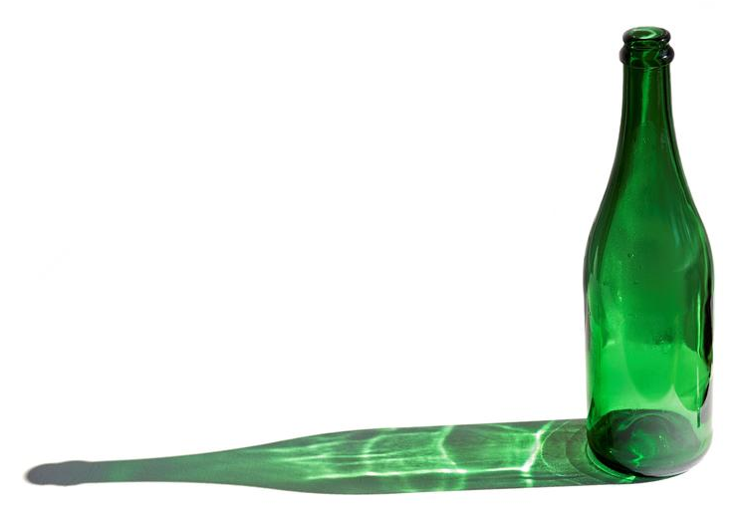

हमें सूर्य को सीधे कदापि नही देखना चाहिए। ये हमारी आंखों के लिए अत्यंत हानिकारक हो सकता हैं।
सूची छिद्र कैमरा :-
यह एक सरल कैमरा है जो लकड़ी अथवा गत्ते के बक्से से बनाया जाता है। सूची छिद्र कैमरे की बनावट-सूची छिद्र कैमरा बनाने के लिए दो ऐसे बॉक्स लीजिए जिसमें से एक बॉक्स दूसरे के भीतर बिना अंतराल के सरक सके। दोनों बॉक्सों का एक-एक छोटा फलक काट दीजिए। बड़ा बॉक्स लेकर इसके दूसरे छोटे फलक के बीचों बीच एक छिद्र कीजिए। इसी प्रकार छोटे बॉक्स के दूसरे छोटे फलक पर एक वर्गाकार आकृति काटिए। इस कटे भाग पर ट्रेसिंग पेपर चिपका कर ढक दीजिए। छोटे बॉक्स को बड़े बॉक्स में इस प्रकार सरकाइए कि छोटे बॉक्स का पारभासी ट्रेसिंग पेपर वाला परदा बड़े बॉक्स के भीतर हो। आपका सूची छिद्र कैमरा उपयोग के लिए तैयार है।
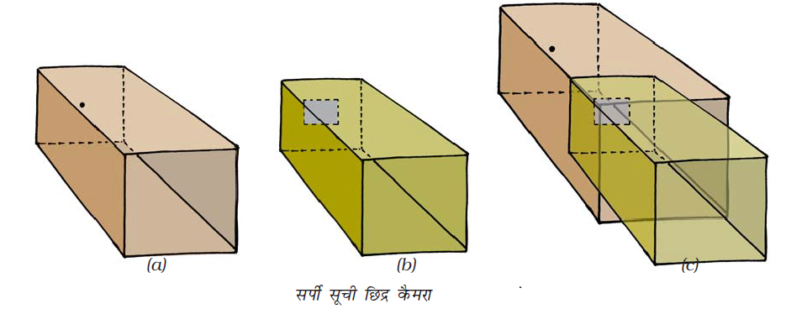
कार्यविधि – सूची छिद्र कैमरा लेकर छोटे बॉक्स के खुले हुए सिरे से देखें। अपने सिर तथा सूची छिद्र कैमरे को काले रंग के कपड़े से ढक लीजिए। अब सूची छिद्र कैमरे से दूर की वस्तुएं जैसे पेड़ अथवा इमारतों को देखने का प्रयत्न करें। सुनिश्चित करें कि जिस वस्तु को आप सूची छिद्र कैमरा से देखना चाहते हैं वह सूर्य की तेज धूप में रखी – हो। अब छोटे बॉक्स को सूची छिद्र बने बड़े बॉक्स में आगे-पीछे तब तक खिसकाएँ जब तक दूसरे छोर पर लगे हुए ट्रेसिंग पेपर पर तस्वीर न प्राप्त हो जाए।
सूची छिद्र कैमरे से सूर्य का प्रतिबिंब बनाना
सूची छिद्र कैमरे से सूर्य का प्रतिबिंब बनाने के लिए हमें गत्ते की एक बड़ी शीट चाहिए जिसके मध्य में छोटा-सा सूची छिद्र हो। गत्ते की शीट को सूर्य की तरफ इस तरह, पकड़े कि उसकी छाया साफ क्षेत्र में बने । हमें सूर्य का वृत्ताकार प्रतिबिंब गत्ते की शीट की छाया के मध्य में दिखाई देगा।
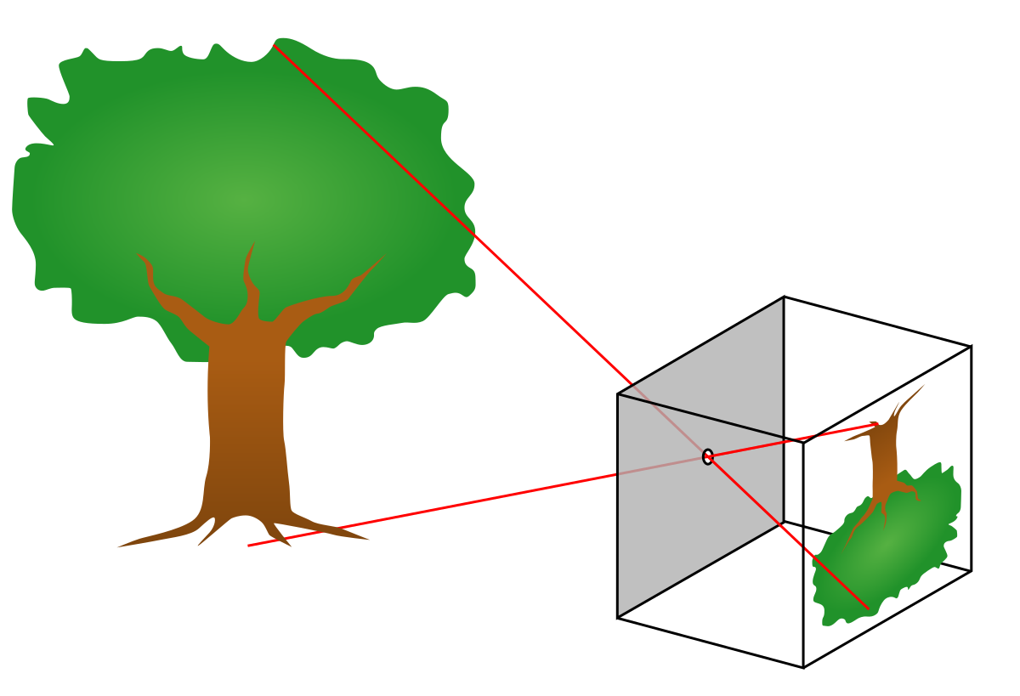
दर्पण :-
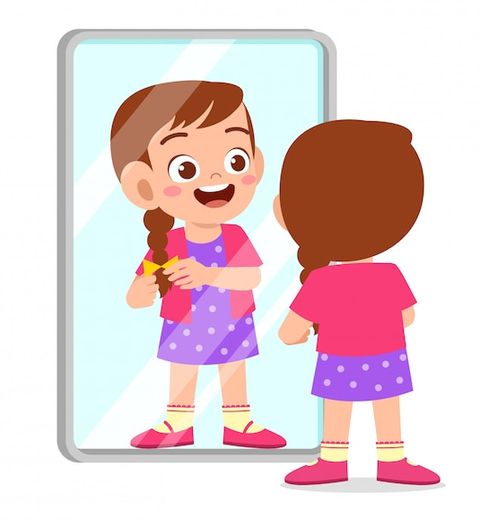
वह वस्तु जिसमें किसी वस्तु का प्रतिबिंब बनता है जब काँच के एक तरफ लेप लगा हो व दूसरे तरफ चमकदार दिखता हो उसे हम दर्पण कहते है। जिसमे हम किसी की भी छवि को देख सकते है। दर्पण एक प्रकाश युक्ति है जो प्रकाश के परावर्तन के आधार पर कार्य करती है। दर्पण कहलाता है।

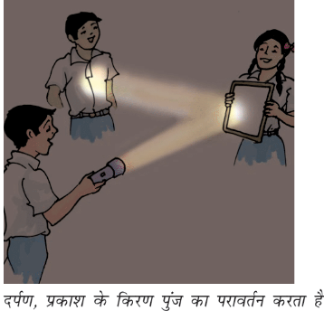

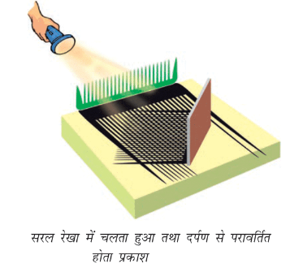
दर्पण दो प्रकार के होते है।
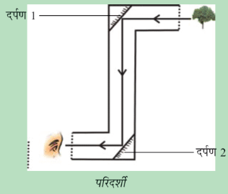
गोलीय दर्पण :-
गोलीय दर्पण कांच के खोखले गोले का भाग होता है , जिसकी एक सतह पर पॉलिश की जाती है। गोलीय दर्पण दो प्रकार के होते है।
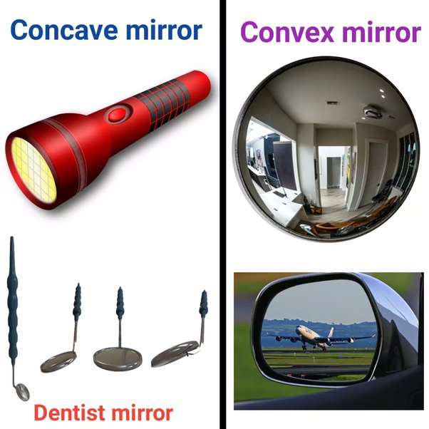
उतल दर्पण
उत्तल दर्पण:- इस गोलीय दर्पण में परावर्तक सतह बाहर की ओर से उभरा हुआ रहता है। इस प्रकार के दर्पण को उत्तल दर्पण कहते हैं।
इस प्रकार उत्तल दर्पण का दृष्टि-क्षेत्र (field-view) अधिक होता है। इसीलिए इसे ट्रक-चालकों या मोटर-कारों में चालक के बगल में लगाया जाता है सड़क में लगे परावर्तक-लैम्पों में उत्तल दर्पण का प्रयोग किया जाता है। विस्तार क्षेत्र अधिक होने के कारण ये प्रकाश को अधिक क्षेत्र में फैलाते हैं।

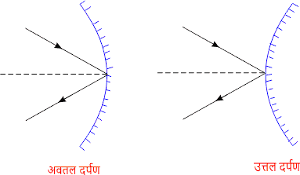
अवतल दर्पण:-
इस गोलीय दर्पण में परावर्तक सतह अंदर की ओर से उभरा हुआ रहती है। इस प्रकार के दर्पण को अवतल दर्पण कहते हैं। यदि हम परवलयाकार अवतल दर्पण के फोकस पर कोई छोटा सा बल्ब लगा दें तो इससे निकलने वाली प्रकाश किरणें दर्पण से परावर्तित होकर समान्तर स्थिर तीव्रता की किरणों में परिवर्तित हो जाती हैं। इसीलिये इस दर्पण का उपयोग सर्चलाइट (Searchlight) तथा कार की हेडलाइट (Head-light) में किया जाता है।
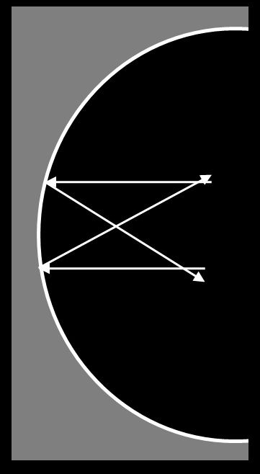
समतल दर्पण :-
जिस दर्पण की परावर्तन सतह समतल होती है, उसे समतल दर्पण कहते हैं।
जैसे :-इसका उपयोग घरों में चेहरा देखने के काम आता है।
वस्तु का बिंब ऐसी स्थिति में तथा ऐसे आकार का बनता है कि दर्पण का तल वस्तु और बिंब के संगत बिंदुओं को मिलानेवालत रेखाओं के लंबवत्‌ पड़ता है और उन्हें समद्विभाजित करता है।
वस्तु का कोई भाग दर्पण से जितनी दूर आगे स्थित होता है, उसका बिंब दर्पण में उतनी ही दूर पीछे बनता है। इसके फलस्वरूप बिंब के पार्श्व बदले हुए से प्रतीत होते है। इस क्रिया को पार्श्विक उत्क्रमण (Iateral inversion) कहते हैं।
बिंब की स्थिति केवल वस्तु और दर्पण की स्थिति पर निर्भर करती हे, देखनेवाले की स्थिति पर नहीं।
समतल दर्पण से बननेवाले बिंब आभासी (virtual) होते हैं, क्योंकि परावर्तित किरणें किसी एक बिंदु पर मिलती नहीं, वरन्‌ बिंब से अपसृत (diverge) होती हुई प्रतीत होती हैं।
इसलिए ये किरणें किसी पर्दे पर वस्तु के वास्तविक (real) बिंब का निर्माण नहीं कर सकतीं।
परावर्तन:-
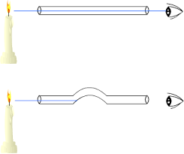
जब कोई प्रकाश की किरण किसी एक माध्यम से दूसरे माध्यम में प्रवेश करती है तो परावर्तक पृष्ठ से टकराकर वापस उसी माध्यम में लौट जाती है। इस घटना को प्रकाश का परावर्तन कहते है। किसी समतल सतह से टकरा कर प्रकाश के वापिस उसी माध्यम में लौट जाने को परावर्तन कहते हैं।
जैसे:- झील अथवा तालाब के पानी में पेड़ो , इमारतों तथा अन्य वस्तुओं का प्रवर्तन देखते हैं।
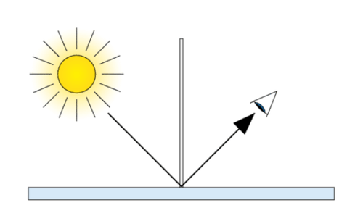
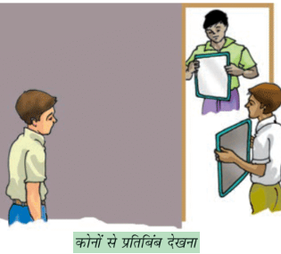
दीप्त वस्तुएं :- जो वस्तुएं स्वयं प्रकाश उत्सर्जित करती हैं, उन्हें दीप्त वस्तुएं कहते हैं।
जैसे — सूर्य, तारे, जुगनू, विद्युत् का बल्ब आदि।
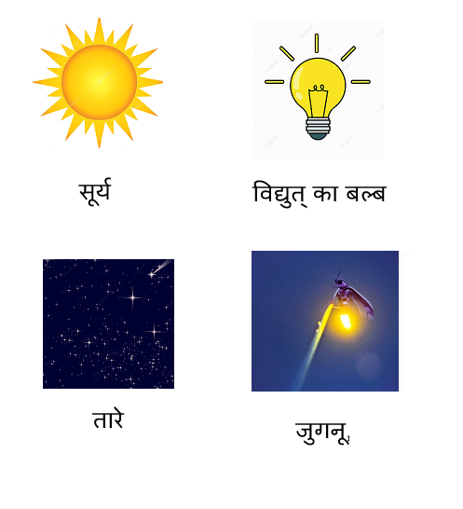
NCERT SOLUTIONS
प्रश्न (पृष्ठ संख्या 113-114)
प्रश्न 1 क्या नीचे दिए गए बॉक्सों के अक्षरों को पुनर्व्यवस्थित करके एक ऐसा वाक्य बनाइए जिससे हमें अपारदर्शी वस्तुओं के बारे में जानकारी मिलने में सहायता हो सके |
उत्तर- अपारदर्शी वस्तुएँ छाया बनाती हैं |
प्रश्न 2 नीचे दी गई वस्तुओं अथवा पदार्थों को अपारदर्शी, पारदर्शी, पारभासी तथा दीप्त अथवा अदिप्त में वर्गीकृत कीजिए |
वायु, जल, चट्टान का टुकड़ा, ऐलुमिनियम शीट, दर्पण, लकड़ी का तख्ता, पोलीथीन शीट, CD, धुआं, समतल काँच की शीट, कुहरा, लाल तप्त लोहे का टुकड़ा, छाता, प्रकाशमान प्रतिदीप्त नलिका, दीवार, कार्बन पेपर की शीट, गैस बर्नर की ज्वाला, गत्ते की शीट, प्रकाशमान टॉर्च, सेलोफोन शीट, तार की जाली, मिट्टी के तेल का स्टोव, सूर्य, जुगुनू, चंद्रमा |
उत्तर-
- अपारदर्शी : चट्टान का टुकड़ा, एल्यूमीनियम शीट, दर्पण, लकड़ी का तख्ता, सीडी, लाल तप्त लोहे का टुकड़ा, छाता, प्रकाशमान प्रतिदीप्त नलिका, दीवार, कार्बन की शीट, गैस बर्नर की ज्वाला, गत्ते की शीट, प्रकाशमान टॉर्च, मिट्टी के तेल का स्टोव, सूर्य, जुगुनू, चंद्रमा।
- पारदर्शी : हवा, पानी |
- पारभासी : पॉलिथीन शीट, धुआं, समतल काँच की शीट, कुहरा, सेलोफोन शीट, तार की जाली।
- दीप्त : लाल तप्त लोहे का टुकड़ा, प्रकाशमान प्रतिदीप्त नलिका, गैस बर्नर की ज्वाला, प्रकाशमान टॉर्च, सूर्य, जुगुनू, चंद्रमा।
- अदीप्त : वायु, जल, चट्टान का टुकड़ा, ऐलुमिनियम शीट, दर्पण, लकड़ी का तख्ता, पोलीथीन शीट, CD, धुआं, समतल काँच की शीट, कुहरा, छाता, दीवार, कार्बन पेपर की शीट, गत्ते की शीट, सेलोफोन शीट, तार की जाली, मिट्टी के तेल का स्टोव, |
प्रश्न 3 क्या आप ऐसी आकृति बनाने के बारे में सोंच सकते हैं जो एक ढंग से रखे जाने पर वृताकार छाया बनाए तथा दुसरे ढंग से रखे जाने पर आयताकार छाया बनाए?
उत्तर- एक बेलनाकार आकृति जिसे ऊपर (टॉप) से देखने पर वृताकार छाया बनाता है जबकि बगल से (lateral) देखने पर यह आयताकार छाया बनाएगा |
प्रश्न 4 किसी अंधेरे कमरे में यदि आप अपने चेहरे के सामने कोई दर्पण रखें तो क्या आप दर्पण में अपना परावर्तन देखेंगे?
उत्तर- नहीं, क्योंकि बिना प्रकाश का कोई परावर्तन नहीं होता |

